СОВЕТ ДЕПУТАТОВ

МУНИЦИПАЛЬНОГО ОКРУГА ФИЛЁВСКИЙ ПАРК

РЕШЕНИЕ

18 июня 2019 г. № 6/1

О согласовании установки ограждающего
устройства на придомовой территории
многоквартирного дома по адресу: Минская ул., д.10, кор.2

В соответствии с пунктом 5 части 2 статьи 1 Закона города Москвы от 11 июля 2012 года № 39 «О наделении органов местного самоуправления муниципальных округов в городе Москве отдельными полномочиями города Москвы» и постановлением Правительства Москвы от 02.07.2013 № 428-ПП «О порядке установки ограждений на придомовых территориях в городе Москве», рассмотрев решение общего собрания собственников помещений в многоквартирном доме по адресу: Минская ул., д.10, кор.2 Совет депутатов муниципального округа Филёвский парк решил:
1. Согласовать установку ограждающего устройства (1 автоматический электромеханический шлагбаум с приёмной стойкой с ловителем стрелы) на придомовой территории многоквартирного дома по адресу: Минская ул., д.10, кор.2 , для регулирования въезда и выезда на придомовую территорию транспортных средств, в соответствии с проектом размещения ограждающего устройства, при условии соблюдения требований пунктов 9.1, 9.2 Порядка установки ограждений на придомовых территориях в городе Москве, утверждённого постановлением Правительства Москвы от 02.07.2013 № 428-ПП «О порядке установки ограждений на придомовых территориях в городе Москве» (приложение).
2. Направить настоящее решение в Департамент территориальных органов исполнительной власти города Москвы, управу района Филёвский парк города Москвы и лицам, уполномоченным на представление интересов собственников помещений в многоквартирных домах по вопросам, связанным с установкой ограждающих устройств и их демонтажем.
3. Опубликовать настоящее решение в бюллетене «Московский муниципальный вестник» и разместить на официальном сайте муниципального округа Филёвский парк www.filipark.ru в информационно-телекоммуникационной сети «Интернет».
4. Настоящее решение вступает в силу со дня его принятия.
5. Контроль за исполнением настоящего решения возложить на исполняющего полномочия главы муниципального округа Филёвский парк Мкртчяна Т.Л.

Исполняющий полномочия главы
муниципального округа Филёвский парк Т.Л.Мкртчян

Приложение
к решению Совета депутатов
муниципального округа
Филёвский парк
от 18.06.2019 № 6/1

ПРОЕКТ РАЗМЕЩЕНИЯ ОГРАЖДАЮЩЕГО УСТРОЙСТВА
на придомовой территории многоквартирного дома
по адресу: г. Москва, Минская ул., д.10, кор.2

Установка 1-го автоматического шлагбаума DOORHAN BARRIER PRO 4000

Место размещения шлагбаума: г. Москва, Минская улица д.10, кор.2

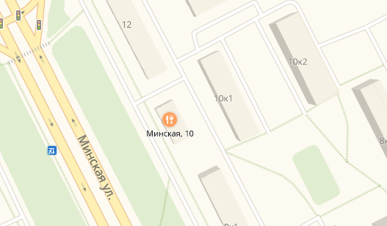

Рис. 1. Схема размещения шлагбаума

Место установки шлагбаума

1.2. Тип шлагбаума
Шлагбаум автоматический с электромеханическим приводом поднятия и опускания стрелы.
Шлагбаум состоит из алюминиевой стрелы и стальной стойки, установленной на бетонное основание и закрепленной болтами, вмонтированными в бетонное основание. В стойке шлагбаума находится электромеханический привод, а также блок электронного управления. Привод, перемещающий стрелу, состоит из электродвигателя, редуктора, а также двух пружин, балансирующих вес стрелы. Шлагбаум снабжен регулируемым устройством безопасности, а также устройством фиксации стрелы в любом положении и ручной расцепитель для работы в случае отсутствия электроэнергии.
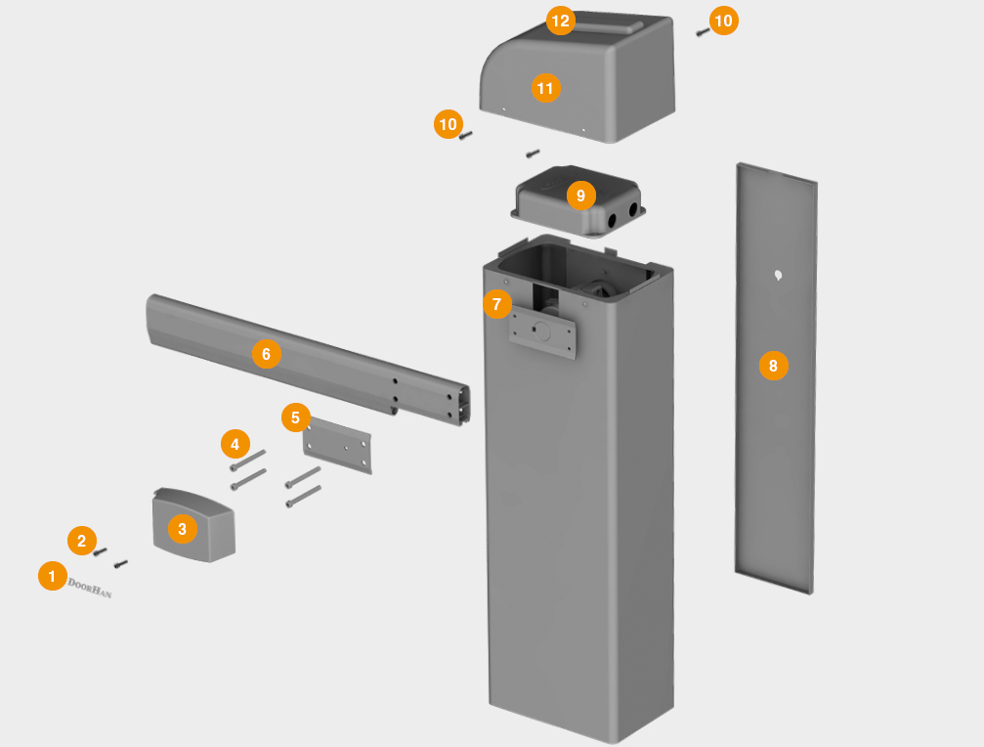
Рис.2. Основные компоненты

Состав комплекта:
1. Накладка на кожух стрелы с логотипом 7. Стойка шлагбаума
2. Болты с внутренним шестигранником 8. Боковая крышка
3. Кожух стрелы 9. Блок управления
4. Болты с внутренним шестигранником 10. Болты с внутренним шестигранником
5. Пластина крепления стрелы 11. Верхняя крышка корпуса
6. Стрела от 4 до 7 м (опционально) 12. Светодиодная лампа

1.3. Габаритные размеры
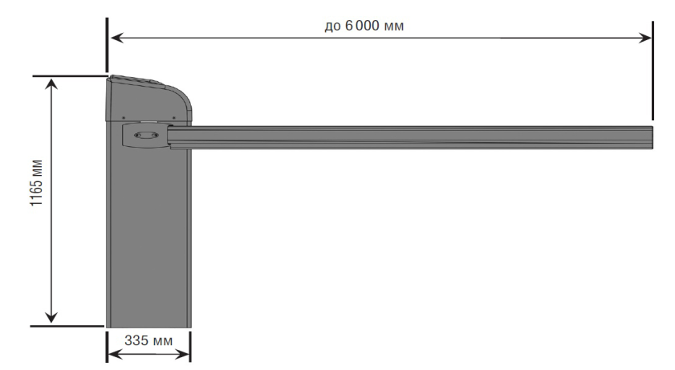
Рис. 3. Габаритные размеры

1.4. Внешний вид шлагбаума
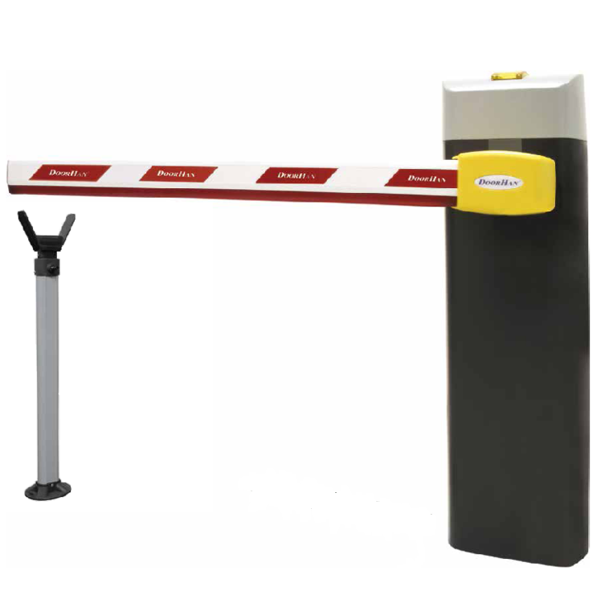
Рис. 4. Внешний вид шлагбаума

1.5. Технические характеристики шлагбаума
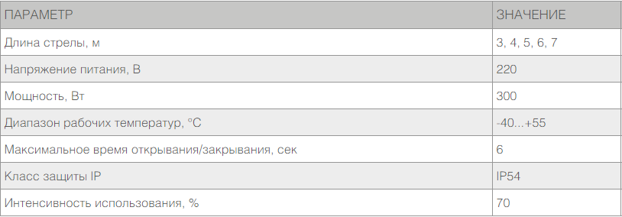

Эксплуатация шлагбаума

Система управления и безопасности шлагбаума

Система управления и безопасности каждого шлагбаума включает в себя:
- радиоприемник;
- пульт дистанционного управления (брелоки), находящиеся в личном пользовании жителей;
- ключ для разблокировки, который используется в случае отключения электроэнергии для разблокировки стрелы и поднятия ее в вертикальное положение, (должен храниться в диспетчерской ДЭЗ или у ответственного лица);
- фотоэлементы безопасности;
- GSM блок управления, позволяющий открывать шлагбаум со стационарных городских и/или мобильных телефонов путем совершения бесплатного звонка на заявленный номер;
- блок управления для удаленной диспетчеризации;
- вызывную панель диспетчера;
- камеру видеонаблюдения.
Система управления и безопасности шлагбаумов позволяет управлять движением стрелы шлагбаума с помощью:
- радиосигнала от пультов дистанционного управления (брелоков), которые находятся в личном пользовании жителей и каждым из которых можно открыть любой из 2-х установленных шлагбаумов;
- GSM блока управления, позволяющего открывать шлагбаум со стационарных городских и/или мобильных телефонов путем совершения бесплатного звонка на заявленный номер, (закрытие шлагбаума осуществляется посредством настройки режима автоматического закрывания стрелы);
- блока управления для удаленной диспетчеризации.

Защита от падения стрелы в зоне проезда осуществляется посредством датчиков безопасности (фотоэлементов), которые срабатывают в случае нахождения в зоне проезда какого-либо препятствия.

